**КОМПАНИЯ ISO ITALIA GROUP S.r.l.**

*Итальянское оборудование для спа-салонов красоты и получения загара*

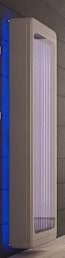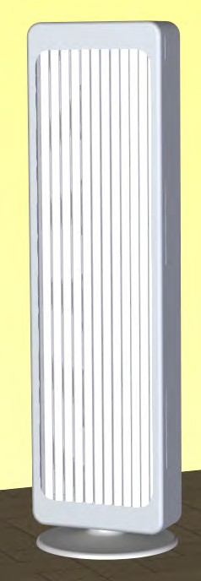[www.isobenessere.com](http://www.isobenessere.com/) [www.isoitalia.com](http://www.isoitalia.com/)



**PFIPCB/62**

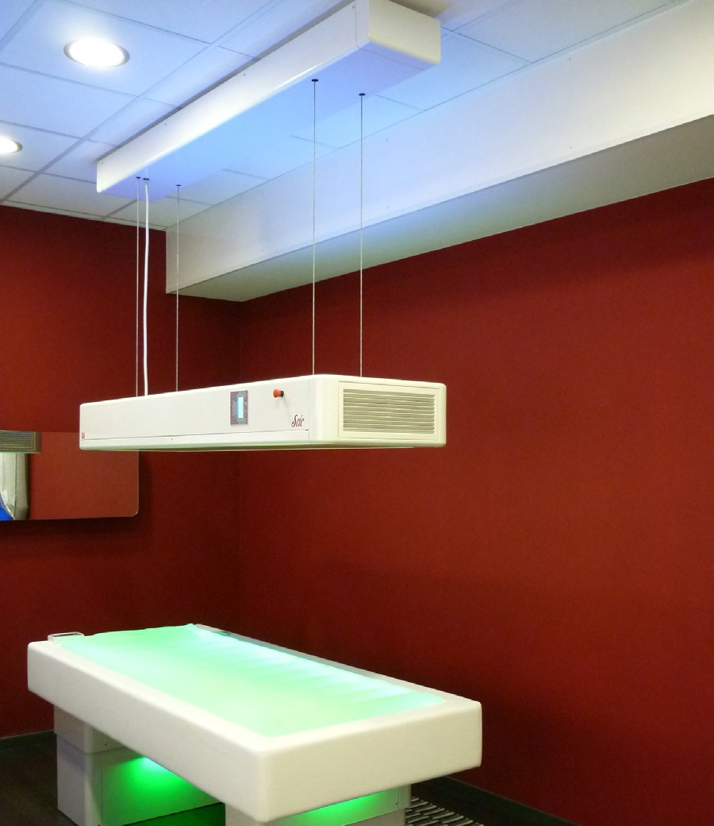

**PFIPCP/62**

**PFIPCS/62**

**РУКОВОДСТВО ПОЛЬЗОВАТЕЛЯ**

**Перед использованием оборудования прочтите все меры предосторожности и инструкции, указанные в этом руководстве.**



SICNE21050EUE

[contact@isoitalia.com](mailto:contact@isoitalia.com)

Поздравляем с невероятной покупкой!

Компания ISO Italia Group благодарит вас за выбор своей линейки продукции для здоровья

 ПРИМЕЧАНИЕ

Внимательно прочтите настоящее руководство пользователя и особенно содержащиеся в нем рекомендации, предупреждения и меры предосторожности.

Для правильного использования данного оборудования необходимо соблюдать все указания и инструкции, содержащиеся в этом руководстве пользователя.

Храните данное руководство пользователя в надежном месте, в пределах досягаемости операторов, для получения справочных сведений при эксплуатации устройства.

СЛЕДУЙТЕ УКАЗАНИЯМ И ПРЕДУПРЕЖДЕНИЯМ, УКАЗАННЫМ НА ПЛАКАТАХ И НА ИНФОРМАЦИОННЫХ ЭТИКЕТКАХ, КОТОРЫЕ ДОЛЖНЫ ВСЕГДА СОДЕРЖАТЬСЯ В НАДЛЕЖАЩЕМ СОСТОЯНИИ.

 ПРЕДУПРЕЖДЕНИЕ

ТОЛЬКО ОПЫТНЫЙ И ПРАВИЛЬНО ОБУЧЕННЫЙ ПЕРСОНАЛ МОЖЕТ РАБОТАТЬ С ДАННЫМ УСТРОЙСТВОМ.

НЕПРАВИЛЬНОЕ ИСПОЛЬЗОВАНИЕ ОБОРУДОВАНИЯ МОЖЕТ ОКАЗАТЬ ВЛИЯНИЕ НА БЕЗОПАСНОСТЬ КЛИЕНТА ИЛИ ОПЕРАТОРА, И ПОЭТОМУ ПРИВЕДЕТ К ПОТЕРЕ ГАРАНТИИ.

Правильное использование устройства включает в себя: соблюдение инструкций, предупреждений и мер безопасности, приведенных в настоящем руководстве, а также надлежащее выполнение всех процедур технического обслуживания, предусмотренных компанией ISO ITALIA GROUP S.r.l.

 ПРИМЕЧАНИЕ

Настоящее устройство не является электрическим медицинским прибором, это электрическое устройство для ухода за кожей, которое предназначено для использования исключительно в косметических целях. Устройство имеет возможность стимулировать выработку коллагена путем воздействия определенной длины волны видимого света у здоровых людей.

 ТЕХОБСЛУЖИВАНИЕ

РАСПАКОВКА, СБОРКА, УСТАНОВКА И ВВОД В ЭКСПЛУАТАЦИЮ, А ТАКЖЕ ВНЕПЛАНОВЫЕ ОБСЛУЖИВАНИЯ И ПЕРИОДИЧЕСКИЕ ПРОВЕРКИ ДОЛЖНЫ ВЫПОЛНЯТЬСЯ ТОЛЬКО ТЕХНИЧЕСКИМ ПЕРСОНАЛОМ, ОБУЧЕННЫМ И АВТОРИЗОВАННЫМ КОМПАНИЕЙ ISO ITALIA GROUP S.r.l. ИЛИ ПЕРСОНАЛОМ ДИСТРИБЬЮТОРОВ

Примечание: информация, содержащаяся в данном руководстве, может быть изменена без предварительного уведомления. Производитель не несет ответственность за какие-либо ошибки, которые могут содержаться в этом руководстве - копирование, частичное воспроизведение, распространение данного документа любым способом без письменного разрешения компании ISO Italia Group S.r.l. строго запрещено. Компания оставляет за собой все права, согласно закона № 633 от 22 апреля 1941 года и на последующие изменения, в целях защиты авторских и других прав, связанных с ее бизнесом.



### КОНФИГУРАЦИЯ И ЭЛЕКТРИЧЕСКИЕ ХАРАКТЕРИСТИКИ

ETICHETTA PER MATRICOLA UV TIPO

TENS ALIMENTAZIONE ANNO DI FABBRICAZIONE

#### МОДУЛЬНАЯ КОНСТРУКЦИЯ

|  |  |  |  |  |
| --- | --- | --- | --- | --- |
| Код | Кол-во ламп x общая мощность (Вт) и тип | Фильтры | Акрилик | Мощность лампы (кВт) |
| PFIPCB/62  Панель с основанием | 12 x 160  Коллагеновая лампа | - | SICURPLEX  прозрачный акрил | 1,92 |
| PFIPCP/62  Панель для стены |
| PFIPCS/62  Панель для потолка |

**ЭЛЕКТРИЧЕСКИЕ ХАРАКТЕРИСТИКИ**

|  |  |  |  |  |  |  |
| --- | --- | --- | --- | --- | --- | --- |
| Код | Номинальная мощность [кВт] | Тип основного питания | Номинальное напряжение [В] | Номинальная частота [Гц] | Номинальный ток [A] | Основной магнитотермический выключатель |
| PFIPCB/62 PFIPCP/62 PFIPCS/62 | 2,1 | однофазное | 230 ± 10% | 50/60 | 9,5 | 16 A |

**ЭЛЕКТРОМАГНИТНЫЕ ПОЛЯ**

|  |  |  |  |
| --- | --- | --- | --- |
| Код | Коэффициент согласования максимально измеренного весового значения | Максимально заданные пределы (EN 62233) | Результат |
| PFIPCB/62 PFIPCP/62 PFIPCS/62 | 0,07 | 1 | УДОВЛЕТВОРЯЕТ |

### ДЕКЛАРАЦИЯ СООТВЕТСТВИЯ

#### СТАНДАРТАМ БЕЗОПАСНОСТИ И ДИРЕКТИВАМ ЕС

Производитель:

#### ISO Italia Group S.r.l.

Via G. Di Vittorio n° 30

30029 S. Stino di Livenza (VE) – ITALY (ИТАЛИЯ)

Единоличный директор, под свою личную ответственность,

#### ЗАЯВЛЯЕТ

что модель **SCIC**, электрическое устройство для ухода за кожей с помощью видимого света, соответствует требованиям директив ЕС, включая самые последние модификации, и итальянскому законодательству, реализующему указанную директиву; были применены следующие гармонизированные стандарты:

#### ДИРЕКТИВА 2014/35/ЕС – ПРЕДЕЛЫ ИЗМЕНЕНИЯ НАПРЯЖЕНИЯ

* **ДИРЕКТИВА** **2014/30/ЕС – ЭЛЕКТРОМАГНИТНАЯ СОВМЕСТИМОСТЬ**

##### Нормативные правила по безопасности:

**EN 60335-1** Бытовые и аналогичные электрические приборы. Безопасность. Часть 1. Общие требования.

##### Нормативные правила для электромагнитных полей:

**EN 62233** Методы измерения электромагнитных полей бытовых и аналогичных устройств с учетом воздействия на человека.

##### Для модели данного типа применяется знак в соответствии с вышеуказанными директивами с 2010 года.

***Примечание****: в соответствии с вышеуказанным, настоящее устройство пригодно к установке в подходящих местах, оборудованных электрической системой, согласно применимым стандартам безопасности. Кроме того, процедуры сборки, установки и использования должны быть такими, как указано в документации, прилагаемой к настоящему устройству.*

S. Stino di Livenza – Санто-Стино-ди-Ливенца (VE), 2019



Президент компании ISO Italia Group S.r.l.

(Dott. Astolfi Valentino – Астолфи Валентино)

### ОБЩАЯ ИНФОРМАЦИЯ И МЕРЫ ПРЕДОСТОРОЖНОСТИ

**ПРОЧИТАЙТЕ ДАННОЕ РУКОВОДСТВО ПЕРЕД УСТАНОВКОЙ УСТРОЙСТВА.**

** ВНИМАНИЕ**!

#### СЛОЖНЫЕ ОПЕРАЦИИ ПО РАСПАКОВКЕ, СБОРКЕ, УСТАНОВКЕ, НАСТРОЙКЕ И РЕМОНТУ МОГУТ ВЫПОЛНЯТЬ ТОЛЬКО ТЕХНИКИ, ОБУЧЕННЫЕ И УПОЛНОМОЧЕННЫЕ КОМПАНИЕЙ ISO ITALIA GROUP.

#### ДАННОЕ УСТРОЙСТВО НЕ ЯВЛЯЕТСЯ ЭЛЕКТРИЧЕСКИМ МЕДИЦИНСКИМ ОБОРУДОВАНИЕМ, НО ЯВЛЯЕТСЯ ЭЛЕКТРИЧЕСКИМ АППАРАТОМ ДЛЯ КОСМЕТИЧЕСКОГО УХОДА, КОТОРЫЙ ПРЕДНАЗНАЧЕН ДЛЯ ИСПОЛЬЗОВАНИЯ ИСКЛЮЧИТЕЛЬНО ПРОФЕССИОНАЛЬНЫМИ КОСМЕТОЛОГАМИ И ТОЛЬКО ДЛЯ УХОДА ЗА ЗДОРОВЫМИ ЛЮДЬМИ.

#### КОСМЕТОЛОГИ ДОЛЖНЫ ИМЕТЬ НАДЛЕЖАЩИЕ ЗНАНИЯ ОБО ВСЕХ РИСКАХ, СВЯЗАННЫХ С ИСПОЛЬЗОВАНИЕМ ДАННОГО УСТРОЙСТВА, И ПРИНИМАТЬ ВСЕ НЕОБХОДИМЫЕ МЕРЫ ПРЕДОСТОРОЖНОСТИ, АДАПТИРУЯ СПЕЦИАЛЬНЫЕ ПРОЦЕДУРЫ ВНУТРЕННЕЙ БЕЗОПАСНОСТИ.

**ВНИМАНИЕ!!!**

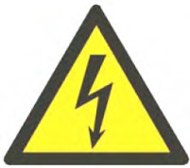

**Электробезопасность этого устройства также зависит от характеристик электропроводки сети питания.**

**Электропроводка должна выполняться квалифицированными специалистами в соответствии с законодательством и строгими нормами безопасности (в Италии DM 37/08 и стандарт CEI 64-8).**



**ДАННОЕ УСТРОЙСТВО ДОЛЖНО БЫТЬ ПОДКЛЮЧЕНО К ЗЕМЛЕ/СИСТЕМЕ ЗАЗЕМЛЕНИЯ.**



**ВНИМАНИЕ!**

При возникновении сомнений проконсультируйтесь с компанией по установке и обслуживанию электрической системы.

Компания ISO Italia Group S.r.l. не выполняет и не модифицирует электропроводку и не несет за нее никакой ответственности.

- Никогда не используйте несколько вилок, адаптеров или удлинителей для подключения устройства к электрическим системам.

**ТРЕБОВАНИЯ К ПОМЕЩЕНИЮ**

1. Устройство должно работать в помещении, где температура никогда не превышает 28–30 °C.
2. Помещение должно иметь достаточную вентиляцию.
3. Также должны быть предусмотрены воздухозаборники подходящих размеров для вентиляционной системы устройства.
4. Устойчивость места установки должна быть достаточной, чтобы выдержать вес устройства с добавлением веса человека, который проходит процедуры.
5. Помещение должно иметь надлежащие размеры в соответствии с размерами устройства.

**ВНИМАНИЕ! ИНТЕНСИВНОЕ СВЕТОВОЕ ИЗЛУЧЕНИЕ**

**Устройство для фотобиостимуляции выделяет сильное видимое излучение. Всегда будьте осторожны и надевайте защитные очки!**

**Длительное воздействие, превышающее рекомендованные по времени сеансы, может вызвать раздражение глаз.**

**ВНИМАНИЕ!**



**ВЫСОКОЕ НАПРЯЖЕНИЕ. ОПАСНО ДЛЯ ЖИЗНИ!**

**В этом устройстве используется высокое напряжение, которое потенциально опасно для жизни.**

- Разместите распределительную коробку с главным выключателем в доступном месте и расположите провод питания в месте, где он не будет находиться под ногами.

- Никогда не прикасайтесь к основному проводу питания мокрыми руками, убедитесь, что на провод нельзя наступить или он не придавлен тяжелым весом.

- Поврежденный провод может вызвать возгорание и поражение электрическим током.

- Необходимо часто проверят состояние провода питания. Если необходимо заменить основной провод питания, поставляемый с устройством, обратитесь в отдел технического обслуживания.

- Не кладите тяжелые предметы на провод питания устройства.

**Только технические специалисты, прошедшие обучение и авторизацию в компании ISO ITALIA GROUP S.r.l. могут открывать внешние блоки для проведения техобслуживания и ремонта устройства.**

**ВНИМАНИЕ!**



#### − Условия использования:

#### - Попадание посторонних предметов в устройство через отверстия для охлаждения может вызвать неисправности и создать риск поражения электрическим током и возгорание.

#### - Запрещается выполнять какие-либо технические операции на устройстве, кроме операций, описанных в настоящем руководстве.

#### - Владельцы кардиостимуляторов должны проявлять особую осторожность, так как устройство может помешать правильной работе кардиостимулятора.

#### - Работа в непосредственной близости от устройства для коротковолновой или микроволновой терапии, или других устройств, создающих значительные электромагнитные помехи, может вызвать сбои в работе электронных компонентов устройства, а также поставить под угрозу здоровье клиента, который проходит терапию.

#### - Не заменяйте интерференционные фильтры на неоригинальные запчасти или запчасти, не поставляемые компанией ISO Italia Group, так как это может поставить под угрозу электромагнитную совместимость устройства.

#### - Перед каждым сеансом проверяйте правильность работы всех частей и функций устройства.

**ПРЕДУПРЕЖДЕНИЯ**

##### Кнопка аварийного выключения (Красная грибовидная кнопка)

Аварийную кнопку (обычно она находится рядом с консолью управления) следует использовать **только и исключительно в случае крайней необходимости**.

Следует иметь в виду, что аварийная кнопка выполняет быстрое отключение линии питания устройства, останавливая, таким образом, выполнение нормального цикла сеанса с возможными повреждениями различных компонентов, таких как: лампы, фильтры, створки из акрила, электронные платы и т.д.

**ПРЕДУПРЕЖДЕНИЯ**

Разработчик признает свою ответственность за безопасность устройства только в том случае, если установка, модификация, ремонт и другая техническая помощь оказывается персоналом, обученным и уполномоченным компанией ISO ITALIA GROUP S.r.l. и что пользователь устройства работает согласно рекомендаций разработчиков.

Разработчик снимает с себя ответственность за несоблюдение того, что было указано в общих рекомендациях по безопасности, а также в рекомендациях и предупреждениях, относящихся к безопасности и всему остальному, что связано с настоящим руководством.

### ФОТОБИОСТИМУЛЯЦИЯ

**ИСПОЛЬЗОВАНИЕ ФИТОТЕРАПИИ ДЛЯ ОМОЛОЖЕНИЯ КОЖИ**

СТАРЕНИЕ КОЖИ

После 35-40 лет обычно наблюдается утолщение слоя эпидермиса (верхнего слоя кожи), в то время как дерма постепенно истончается. Это происходит потому, что поддерживающая роль коллагена постепенно утрачивается. Это вызывает частичное ухудшение состояния кожи.

Процесс старения кожи в основном определяется двумя факторами, связанными со старением организма наряду с этим: первый – снижение метаболизма, что приводит к снижению клеточной энергии в так называемых клетках, называемых фибробластами, которые производят коллаген и эластин, и второй – снижение способности организма производить питательные вещества, необходимые для этих клеток.

В результате снижается выработка коллагена и эластина, что приводит к образованию морщин и кожа без получения необходимого питания становится менее подтянутой и толстой.

КОЛЛАГЕН

Коллаген – самый важный белок, находящийся в опорных структурах всего тела. Он производится фибробластами, клетками соединительной ткани, которые также находятся среди различных клеток кожи и образуют защитную сеть для кожи.

ФОТОБИОСТИМУЛЯЦИЯ

Слабые волны красного света коллагеновых ламп помогают вырабатывать коллаген и эластин, чтобы снова укрепить кожу.

Эта фотобиостимуляция в более глубоких слоях кожи активирует обмен веществ в коже, что приводит к появлению видимого сатинового эффекта на поверхности. В результате получается упругая, плотная кожа с небольшим количеством морщин, которая излучает свежесть и имеет моложавый вид.

Фотобиостимуляционная фототерапия основана на том принципе, что клетки нашего тела содержат рецепторы, которые «поглощают» свет, стимулируя усиление физиологического процесса самопроизводства коллагена. Этот естественный биологический ответ организма обусловлен фибробластами (клетками соединительной ткани), которые стимулируются определенной частотой падающего света и побуждаются к выработке этого знаменитого структурного белка (называемого коллагеном), который отвечает за поддержание кожи (и не только) всего нашего тела.

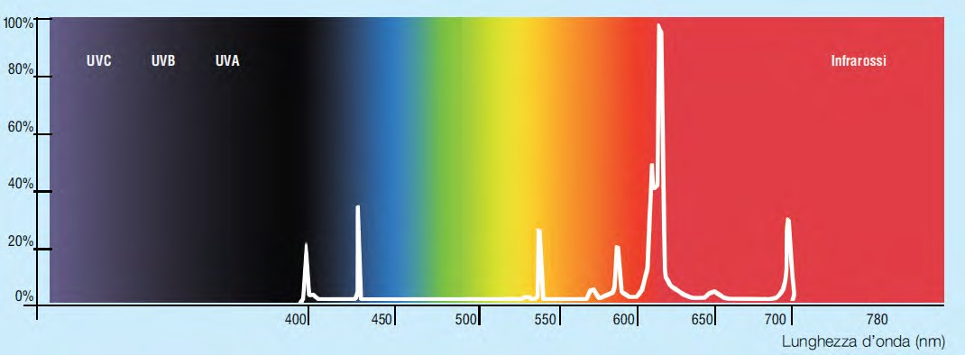Для достижения этого физиологического процесса итальянская группа ISO Italian Group использует люминесцентные лампы (неоновые лампы), которые излучают специфический свет с длиной волны около 633 нм.

Слабые волны красных коллагеновых ламп используют этот идеальный спектр, позволяя им увеличивать выработку коллагена, эластина и биологических ферментов. Затем соединительная ткань становится заметно более натянутой, а кожа получит больше энергии, что принесет следующие преимущества:

* видимый эффект, предотвращающий старение кожи
* уменьшение морщин, особенно в области глаз, декольте, вокруг рта и губ
* повышение эластичности, мягкости и энергии кожи
* обновление коллагеновых и эластичных волокон
* активация кожного метаболизма
* создание здоровой кожи
* отсутствие побочных эффектов
* болетерапия

Лазерное излучение не используется при выработке коллагена. Видимый красный свет теплый, а не горячий и он стимулирует процесс биосинтеза во всем теле. Процедура очень приятная и не имеет побочных эффектов. Применение данной процедуры подходит для всех типов кожи всех возрастов, для мужчин и женщин.

ПРЕДУПРЕЖДЕНИЯ И ПРЕДОСТЕРЕЖЕНИЯ ДЛЯ ПРАВИЛЬНОЙ РАБОТЫ

Протоколы, используемые для оборудования с коллагеновыми лампами, предусматривают два различных вида терапии: СИЛЬНАЯ и ПОДДЕРЖИВАЮЩАЯ. Первый вид более интенсивен для получения эстетических результатов и более видимый, а второй используется для сохранения и улучшения достигнутых результатов на начальном этапе.

**CICLO**

**STRONG**

**Для получения эстетических результатов**

I° Неделя - Рекомендуется 3 сеанса через день

**18:00**

II° Неделя - Рекомендуется 3 сеанса через день

III° Неделя - Рекомендуется 3 сеанса через день

IV° Неделя - Рекомендуется 3 сеанса через день

V° Неделя - Рекомендуется 3 сеанса через день

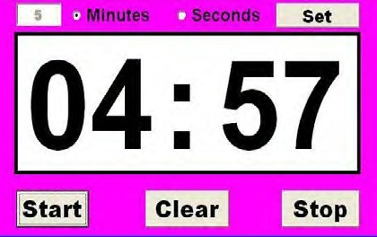

**Рекомендуемое время для каждого сеанса составляет 15-18 минут**

VI° Неделя - Рекомендуется 3 сеанса через день

**Во время сеанса важно держать глаза закрытыми или использовать соответствующие защитные очки.**

Рекомендуемый интервал времени до проведения циклов технического обслуживания составляет 15-20 дней.



**MAINTAINER**

**CICLO**

**Для получения эстетических результатов**



**15:00**

I° Неделя - Рекомендуется 2 сеанса через день

II° Неделя - Рекомендуется 2 сеанса через день

**Рекомендуемое время для каждого сеанса составляет 15 минут**

IV° Неделя - Рекомендуется 2 сеанса через день

**Во время сеанса важно держать глаза закрытыми или использовать соответствующие защитные очки.**

III° Неделя - Рекомендуется 2 сеанса через день

Рекомендуемый интервал между циклами техобслуживания – 15 дней.

Наилучший результат достигается при проведении двух циклов Strong и Maintainer (Сильный и Поддерживающий) в указанное время надлежащим способом, при котором синергия между оборудованием и продуктами дает наилучшие результаты.

В любом случае частота и продолжительность терапевтического сеанса будут время от времени адаптироваться к личным потребностям в соответствии с указаниями операторов в этом виде деятельности.

Компания ISO Italia Group рекомендует, чтобы терапия проводилась квалифицированными специалистами по коже (косметологами, дерматологами), которые могут составить индивидуальную таблицу в зависимости от состояния кожи, что позволит достичь оптимальных результатов.

Применение увлажняющего крема с гиалуроновой кислотой в сочетании с терапией коллагена световыми волнами может способствовать предотвращению старения кожи.

В результате различных процедур с терапией коллагена светом мы рекомендуем ежедневное использование кремов для лица и тела с антиоксидантными / антирадикальными витаминами CEF, а также предлагаемыми выше.

### МИНИ ЖК-ДИСПЛЕЙ И ИНСТРУКЦИИ ДЛЯ УПРАВЛЕНИЯ СОЛЯРИЕМ

###### TIME

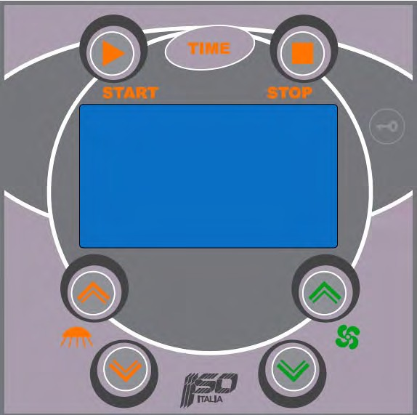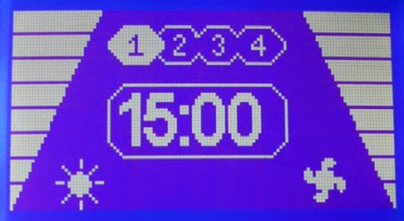

**START**

###### STOP

**KEY**

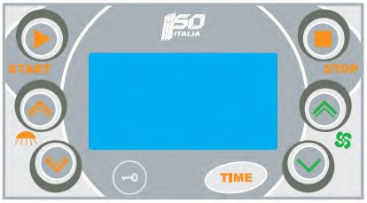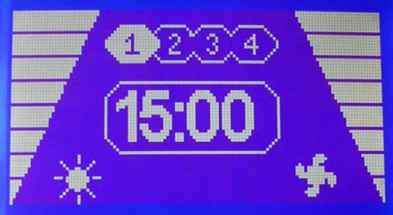

###### START STOP

**PW+**

**PW -**

**MPI12682**

###### COOL+

**COOL-**

###### PW+

**PW -**

###### KEY

**TIME**

###### COOL+

**COOL-**

##### MPI12683

###### ФУНКЦИОНАЛЬНЫЕ КНОПКИ

**[START-ПУСК]**

Кнопка [START-ПУСК] используется для начала сеанса загара, для электронных комбинаций - для установки параметров контроля и управления, а также для сохранения измененных параметров.

**[TIME-ВРЕМЯ]**

Кнопка [TIME-ВРЕМЯ] используется для выбора одного из четырех сохраненных значений времени воздействия и для электронных комбинаций для установки параметров контроля и управления.

**[STOP-СТОП]**

Кнопка [STOP-СТОП] используется для преждевременного прерывания сеанса; примечание: чтобы включить эту функцию, необходимо удерживать данную кнопку нажатой не менее двух секунд. Эта кнопка также используется для электронных комбинаций для установки параметров контроля и управления.

**[KEY-КЛЮЧ]**

Кнопка [KEY] в основном используется для электронных комбинаций для установки параметров контроля и управления. Только в одном случае, показанном как комбинация под номером 1, она имеет функцию блокировки только для одного сеанса, времени, установленного на дисплее.

**[PW +] И [PW-] ОПЦИОНАЛЬНО**

Кнопки [power +] и [power-] используются для регулировки интенсивности излучения как для высокого, так и для низкого давления; второе использование - электронные комбинации для установки параметров контроля и управления.

**[COOL +] И [COOL-]**

Кнопки [cool +] и [cool-] используются для регулировки интенсивности воздуха, чтобы охладить и обеспечить комфорт человеку; второе использование - электронные комбинации для установки параметров контроля и управления.

При нажатии каждой кнопки раздается короткий звуковой сигнал; этот звуковой сигнал звучит также несколько секунд по истечении половины сеанса загара в зависимости от настроек программного обеспечения в меню 6.

###### НАСТРОЙКА ПАРАМЕТРОВ

Все параметры управления солярием могут быть заданы электронными комбинациями, составляемыми нажатием нескольких кнопок вместе.

Для каждой из 8 комбинаций, описанных на следующих страницах, есть справочные таблицы, в которых показаны параметры, отображаемые на дисплее.

Модификация параметров производится с помощью следующих операций, доступных в каждом меню:

1 - вставьте ключ доступа, нажав все кнопки заданной комбинации вместе

2 - используйте кнопки **[PW+]** и **[PW-]**, чтобы выбрать требуемый параметр (выбранная строка подсвечивается)

3 - нажмите **[COOL+]** и **[COOL-]**, чтобы изменить значение выбранного параметра.

4 - в конце изменений нажмите **[START-ПУСК]**, программа запросит еще одно нажатие кнопки **[START-ПУСК]**,

например, подтверждение, чтобы окончательно сохранить все значения. При нажатии кнопки **[STOP-СТОП]** вместо **[START-ПУСК]** измененные значения сохранятся до выключения солярия, а затем будут потеряны.

#### МЕНЮ 1 – ВРЕМЯ СЕАНСА

###### кнопка доступа [KEY]+[START]

|  |
| --- |
| Описание |
| Время сеанса 1 (3÷40 мин) |
| Время сеанса 2 (3÷40 мин) |
| Время сеанса 3 (3÷40 мин) |
| Время сеанса 4 (3÷40 мин) |
| Постоянный блок времени 1 для всех сеансов (ON/OFF-ВКЛ/ВЫКЛ) |
| Временный блок выбранного времени только для каждого сеанса (ON/OFF-ВКЛ/ВЫКЛ) |

|  |  |
| --- | --- |
| МЕНЮ 1 | |
|  | |
| 01 | TIME 1 |
| 02 | TIME 2 |
| 03 | TIME 3 |
| 04 | TIME 4 |
| 05 | Bloc time |
| 06 | Bloc sect |

Время можно изменять поминутно.

Установка ON в параметре «Bloc time» (Блокировка времени сеанса) активирует только те сеансы, время которых отображается на дисплее, и выбирается кнопкой **[TIME-ВРЕМЯ]**, остальные три периода времени отключаются.

Установка ON в параметре «Bloc sect» (Блокировка времени сеанса) активирует только один сеанс, время которого отображается на дисплее, и выбирается кнопкой **[TIME-ВРЕМЯ]**; после выбора одного из четырех времен блокировка производится нажатием кнопки **[KEY-КЛЮЧ]**. Для снятия этой блокировки необходимо снова войти в это меню.

#### МЕНЮ 2 – СОХРАНЕННЫЕ ДАННЫЕ (рабочие часы)

###### кнопка доступа [KEY]+[TIME]

|  |
| --- |
| Описание |
| Кол-во запусков |
| Общее кол-во часов работы ламп |
| Кол-во рабочих часов для повторного заполнения солярия |
| Кол-во рабочих часов для технического обслуживания |

|  |  |
| --- | --- |
| МЕНЮ 2 | |
|  | |
| A | n of start |
| S | n hours lamps |
| L | n partial h lamps |
| M | n partial h assist |

Сохраненные данные относятся к часам работы солярия, и они увеличиваются час за часом.

#### МЕНЮ 3 - СОХРАНЕННЫЕ ДАННЫЕ (случайные события)

###### кнопка доступа [KEY]+[STOP]

Выбрав кнопкой **[START-ПУСК]** строку предупреждений или аварийных сигналов, можно увидеть список сохраненных данных.

|  |  |  |  |  |
| --- | --- | --- | --- | --- |
| МЕНЮ 3 | | | | |
|  | | | | |
| 03 | * S02 | | 04 | 3 |
| 04 | ◊ | U06 | 02 | 3 |
| 05 | ◊ | U01 | 01 | 3 |
| 06 | * S01 | | 05 | 4 |
| 07 | ◊ | F02 | 02 | 4 |
| 08 | ◊ | U01 | 06 | 4 |

Предупреждения и сигналы аварии имеют следующую кодификацию:

1. порядковый номер
2. символ, обозначающий предупреждения или аварии.
3. код предупреждения или аварии
4. количество задействованных ламп
5. час, который относится к часам работы лампы (параметр S меню 2), когда произошло событие

Если событий больше, чем количество строк на дисплее (6), они будут показаны с последнего, и их все можно будет увидеть, нажав на кнопки **[PW+]** и **[PW-]**.

ОПИСАНИЕ

* Символ для предупреждений

◊ Символ для аварий

###### Коды предупреждений

S01 = Рекомендуется замена лампы

S02 = Рекомендуется провести регламентное техобслуживание

###### Коды аварий для основной платы

F02 = Поврежден фильтр

**Коды аварий для платы инвертора**

U01 = Потеря соединения

U02 = Пропущен запуск лампы

U03 = Останов из-за потери соединения

U04 = Таймер безопасности

U05 = Авария перегрева

U06 = Авария поврежденного фильтра

U09 = Низкое напряжение звена постоянного тока

U10 = Высокое напряжение звена постоянного тока

U11 = Контроль подачи низкого напряжения

U12 = Перегрузка по току

U13 = Неисправность предварительной зарядки

U14 = Неисправность PFC

#### МЕНЮ 4 – НАСТРОЙКИ СОЛЯРИЯ

###### кнопка доступа [KEY]+[COOL-]

|  |
| --- |
| Описание |
| Выбор языка отображения (ITA/ENG) |
| Индикация регулировки мощности (ON/OFF-ВКЛ/ВЫКЛ) **ОПЦИОНАЛЬНО** |
| Максимальный уровень регулировки мощности (1÷4) **ОПЦИОНАЛЬНО** |
| Уровень мощности по умолчанию для каждого сеанса (1÷4) **ОПЦИОНАЛЬНО** |
| Функция, назначенная на выход AUX 1 (REM BELL 1/2T) |
| Функция, назначенная на выход AUX 2 (REM BELL 1/2T) |

|  |  |
| --- | --- |
| МЕНЮ 4 | |
|  | |
|  | Language selected |
|  | Power bar visible |
|  | Max power lock |
|  | Default power |
|  | AUX 1 function |
|  | AUX 2 function |

Выходы AUX можно установить для различного использования:

REM означает дистанционное управление

BELL означает прием вызова (заметьте, что данная функция пока недоступна)

1/2T означает подачу звукового сигнала в середине сеанса



### МЕХАНИЧЕСКИЕ ХАРАКТЕРИСТИКИ







ПРИМЕЧАНИЕ:

* Чтобы правильно установить потолочную панель, необходимо учитывать следующее:
* максимальная высота помещения для установки,
* высота под основанием или, в любом случае, высота от напольной панели во время нормальной работы устройства,
* максимальное опускание подъемного устройства и, следовательно, его относительное расстояние от пользователя.

**Вес модуля:** напольная панель 65 кг, настенная панель 50 кг, потолочная панель 50+60 кг электрического подъемного устройства

**Выбрасываемый горячий воздух:** примерно 500 м³/ч

**Качество выбрасываемого воздуха**

Выбрасываемый воздух – это просто нагретый воздух помещения; этот воздух не следует определять, как обработанный или содержащий пары любого вида, поскольку он не подвергается химическим процессам или каким-либо другим процессам.

### ИНСТРУКЦИИ ПО СБОРКЕ УСТРОЙСТВА

###### (данная часть предназначена исключительно для технического персонала, обученного и авторизованного компанией ISO Italia Group S.r.l.)

ОБЩИЕ СВЕДЕНИЯ  ТОЛЬКО ТЕХНИКИ, ОБУЧЕННЫЕ И УПОЛНОМОЧЕННЫЕ КОМПАНИЕЙ ISO ITALIA GROUP, МОГУТ ВЫПОЛНЯТЬ КОМПЛЕКСНЫЕ ОПЕРАЦИИ ПО РАСПАКОВКЕ, СБОРКЕ, УСТАНОВКЕ И НАСТРОЙКЕ ОБОРУДОВАНИЯ. Перед тем, как приступить к этим операциям, пожалуйста, прочтите настоящее руководство по эксплуатации и техническому обслуживанию, чтобы быть уверенным в правильном использовании оборудования, понимая инструкции и технические данные.

**ГРАФИЧЕСКОЕ ОПИСАНИЕ**

Устройство представляет собой автономный осветительный модуль, в котором можно найти следующие части:

* + Внешняя створка из акрила
  + Модуль с опорой для ламп
  + Флуоресцентные лампы
  + Транспортировочная коробка и аварийная кнопка

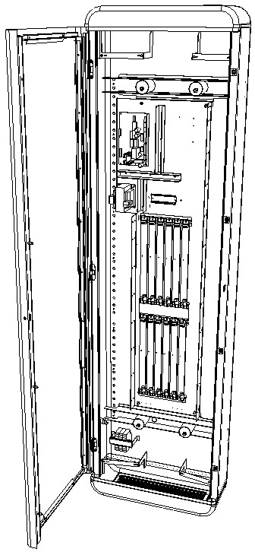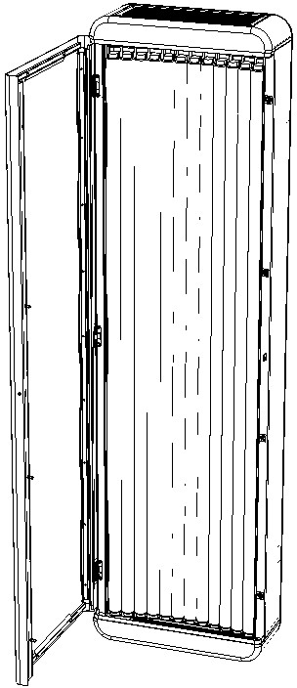

Внешняя створка из акрила

Лампы и модуль для опоры ламп

Устройство доступно в трех различных версиях: напольная панель, стеновая панель и потолочная панель; для каждого из них есть подробные меры предосторожности, которые следует учитывать при установке, настройке и обслуживании устройства.

#### ПОЛОЖЕНИЕ УСТРОЙСТВА

#### SCIC – НАПОЛЬНЫЙ МОДУЛЬ

Перед установкой осветительного модуля на основание убедитесь, что устойчивость пола соответствует весу этого оборудования.

Также убедитесь, что окружающее помещение имеет размеры, достаточные для использования устройства, и имеет отверстия для впуска воздуха для его циркуляции внутри помещения, поскольку в модуле освещения нет вытяжных устройств горячего воздуха.

После размещения устройства необходимо подключить внутренний блок питания к электрической сети с соблюдением номинальных данных оборудования, указанных как на этикетке устройства, так и с техническими характеристиками данного руководства пользователя.

**Перед включением оборудования убедитесь, что данные паспортной таблички соответствуют электрическим характеристикам электросети.**



SCIC С НАПОЛЬНЫМ ОПОРНЫМ ОСНОВАНИЕМ

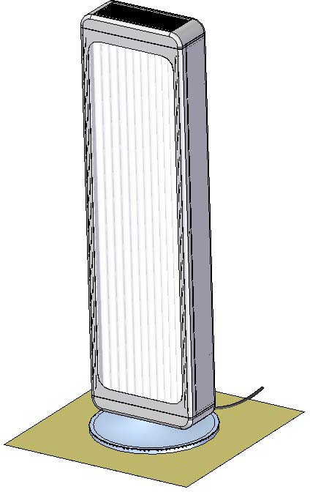

ШНУР ПИТАНИЯ ДЛЯ ПОДКЛЮЧЕНИЯ К ЭЛЕКТРИЧЕСКОЙ СЕТИ

ПОЛ

#### SCIC – НАСТЕННЫЙ МОДУЛЬ

Перед тем, как приступить к монтажу, убедитесь, что устойчивость стены достаточна, чтобы выдержать вес оборудования.

Также убедитесь, что окружающее помещение имеет размеры, достаточные для использования устройства, и имеет отверстия для впуска воздуха для его циркуляции внутри помещения, поскольку в модуле освещения нет вытяжных устройств горячего воздуха.

Операции по установке должны выполняться только квалифицированным персоналом. Компания ISO Italia Group снимает с себя всякую ответственность за ненадлежащее и небезопасное выполнение этих операций.

Крепление к стене осветительного модуля осуществляется двумя предусмотренными хомутами, которые должны быть закреплены на стене с соблюдением размеров, указанных на следующем рисунке.

#### SCIC – ПОТОЛОЧНЫЙ МОДУЛЬ

Перед тем, как приступить к монтажу, убедитесь, что устойчивость потолка достаточна, чтобы выдержать вес оборудования. Также убедитесь, что окружающее помещение имеет размеры, достаточные для использования устройства, и имеет отверстия для впуска воздуха для его циркуляции внутри помещения, поскольку в модуле освещения нет вытяжных устройств горячего воздуха.

Операции по установке должны выполняться только квалифицированным персоналом. Компания ISO Italia Group снимает с себя всякую ответственность за ненадлежащее и небезопасное выполнение этих операций.

Модуль потолочного освещения спроектирован с подъемным механическим устройством с дистанционным управлением, которое с помощью четырех стальных тросов, предназначенных для крепления SCIC, позволяет установить устройство на требуемую высоту.

Перед установкой панели также необходимо помнить о правильном направлении осветительного модуля в зависимости от положения, если таковое имеется, нижней станины: охлаждающий вентилятор (расположенный на короткой стороне напротив кабеля питания) должен быть расположен на противоположной стороне консоли управления кровати.

Подъемное устройство

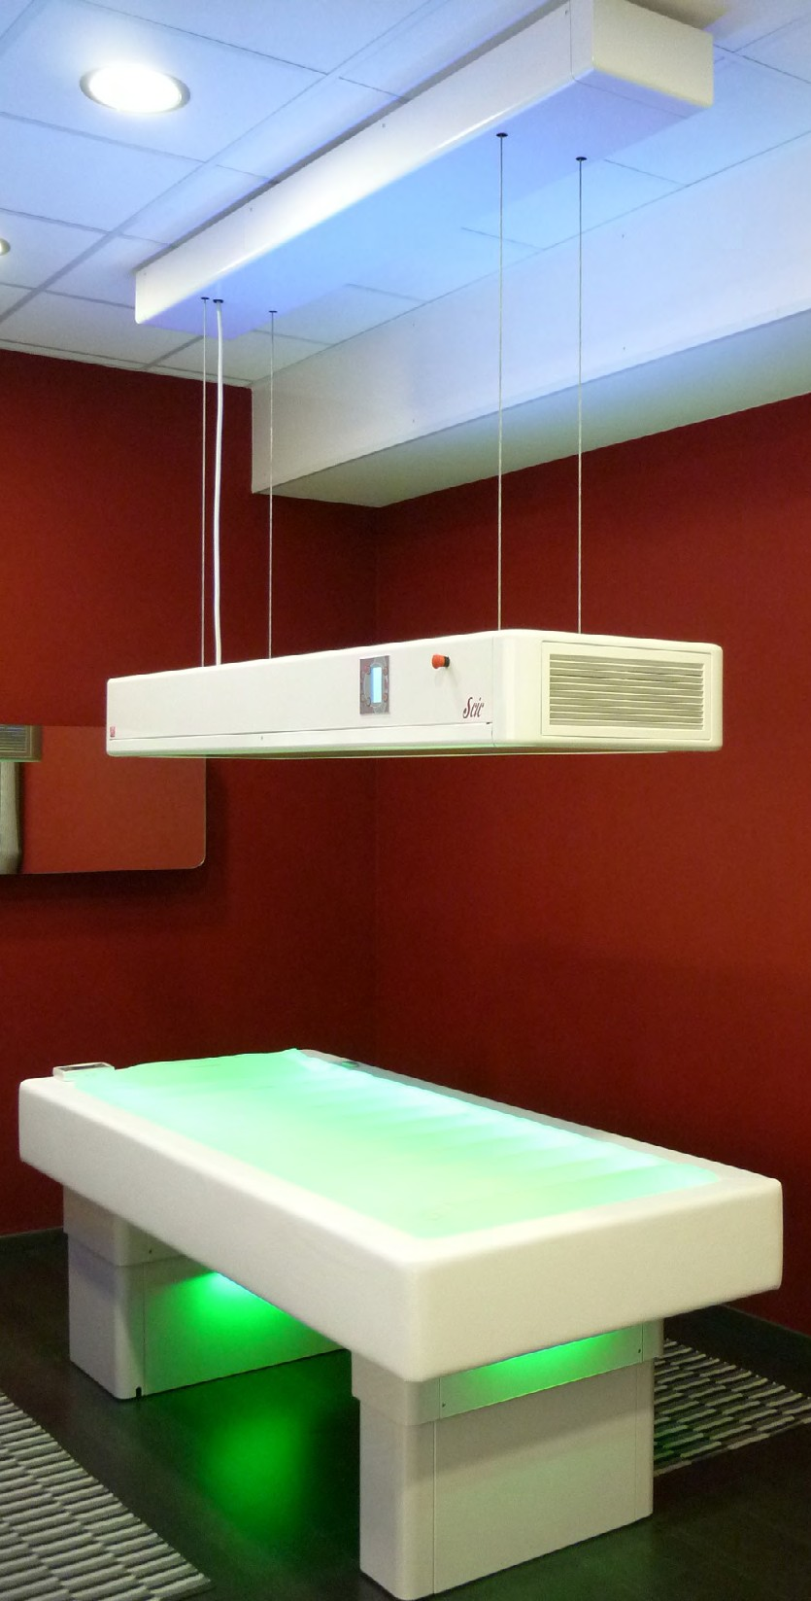

Центральное положение для подключения к сети электропитания (от потолка)

Кабель электропитания SCIC, свисающий с подъемного устройства

Стальные корды для опоры и подъема модуля SCIC

Сторона вентилятора для охлаждения ламп

Кнопка STOP-СТОП

Командная консоль, расположенная на блоке управления устройством

Сторона командной консоли нижней кровати, на которой клиент должен расположить лицо

Во время крепления панели к стене или потолку необходимо следовать процедуре, описанной ниже, с учетом последующих инструкций относительно ответственности персонала, выполняющего операции по креплению и навешиванию оборудования и подъемного устройства.

###### УСЛОВИЯ ОТВЕТСТВЕННОСТИ В ОТНОШЕНИИ МЕХАНИЧЕСКОГО КРЕПЛЕНИЯ К ПОТОЛКУ

**Производитель ISO ITALIA снимает с себя ответственность за безопасность и эффективность крепления к стене или потолку собственного оборудования и прямо требует, чтобы механический монтаж выполнялся исключительно компанией, уполномоченной и квалифицированной для выполнения такого рода работ.**

###### Выполнение работ должно соответствовать всем требованиям техники безопасности, действующим во время установки, а также всем указаниям и предложениям, указанным в данном руководстве пользователя.

Также компания ISO Italia Group снимает с себя любую ответственность при ненадлежащем использовании оборудования, поэтому:

* + - не кладите предметы на модуль освещения,
    - не держитесь за осветительный модуль ни стоя, ни в движении,
    - никоим образом не мешайте движению предмета,
    - не поддерживайте прибор во время спуска, так как стальные корды могут отсоединить осветительный модуль,
    - не загораживайте отверстия для всасывания или выпуска воздуха для охлаждения ламп,
    - не вмешивайтесь в электрическую систему и не модифицируйте ее части.

#### КРЕПЛЕНИЕ МЕХАНИЧЕСКОЙ ЧАСТИ К СТЕНЕ

###### Крепление пластин к анкерной опоре

После определения подходящего положения необходимо прикрепить к стене (которая не должна быть слишком неровной или наклонной) две фиксирующие пластины **(A)**, которые должны быть предварительно прикреплены к стене по оси между ними (с параллельными отверстиями/сторонами), соблюдая правильные расстояния и размеры. Если стена наклонная, необходимо использовать специальные элементы для соответствующей установки.

###### Механическое крепление устройства к анкерным пластинам

Осветительный модуль крепится к каждой анкерной пластине двумя прилагаемыми болтами; во время этой операции необходимо обязательно с усилием затянуть все 4 болта.

###### Подсоединение электрического кабеля

Подсоединение питающего кабеля **(D)** можно предусмотреть в нижней части устройства с длиной кабеля около 50 см для выполнения следующего подключения. Питающий кабель должен проходить через предусмотренные на модуле кабельные вводы, убедившись, что он не мешает работе других компонентов, и должен быть электрически подключен к магнитотермическому выключателю, расположенному под нижним углом, к которому он входит:

* + откройте внешние створки из акрила,
  + снимите все лампы,
  + снимите зеркальный металлический лист, предназначенный для поддержки лампы.

Для электрического подключения необходимо вынуть выключатель, закрепленный на металлической планке двумя самоблокирующимися винтами. После подключения, убедитесь, что провода хорошо затянуты, снова соберите все компоненты и проверьте их работоспособность.

Устройство крепится на расстоянии около 4 см от стены, поэтому, если кабель питания должен подаваться от электрической системы за пределами стены, следует предусмотреть достаточно места сзади, чтобы пропустить кабель питания и вставить его только в одно имеющееся отверстие.

**Перед включением оборудования убедитесь, что данные паспортной таблички соответствуют электрическим характеристикам электросети.**



#### КРЕПЛЕНИЕ МЕХАНИЧЕСКИХ КОМПОНЕНТОВ К ПОТОЛКУ

После определения надлежащего положения необходимо прикрепить подъемное устройство **(B)** к потолку (который не должен быть слишком неровным или наклонным), и к которому впоследствии необходимо закрепить SCIC с помощью четырех стальных опорных кордов.

###### Крепление пластин к анкерной опоре

Подъемное устройство **(B)** крепится к потолку с помощью двух монтажных пластин **(A)**, которые должны быть предварительно прикреплены к потолку по оси между ними (с параллельными отверстиями/сторонами) с соблюдением надлежащих расстояний и размеров, показанных на следующем рисунке. Если потолок наклонный или неровный, необходимо использовать специальные элементы для соответствующей установки подъемного устройства.

###### Примечание: прежде чем продолжить с этого момента (а также, как показано выше), примите во внимание, что положение головы клиента (и, следовательно, направление светового модуля) должно быть четко зафиксировано во время терапевтических сеансов

199.5cm - 78.5in

144cm ±0.5

56.7in ±0.2

72cm 72cm

28.3in 28.3in

14cm 5.5in



ПРЕДУПРЕЖДЕНИЕ!

СИСТЕМА АНКЕРНОЙ ОПОРЫ ДОЛЖНА ОБЕСПЕЧИТЬ ОБЩУЮ ПОДДЕРЖКУ МАССЫ НЕ МЕНЕЕ 180 кг, В ТО ВРЕМЯ КАК КРЕПЕЖНЫЕ СТЕРЖНИ (ОТ ПОТОЛКА) НЕ ДОЛЖНЫ ТОРЧАТЬ ДАЛЬШЕ, ЧЕМ 2 СМ.

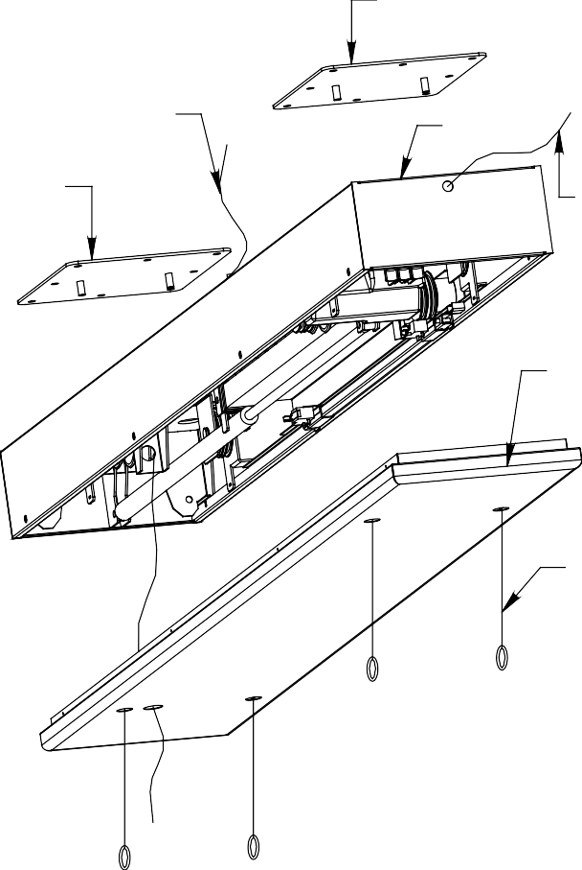

A

D

B

A

D

C

Сторона ног

E

Сторона головы

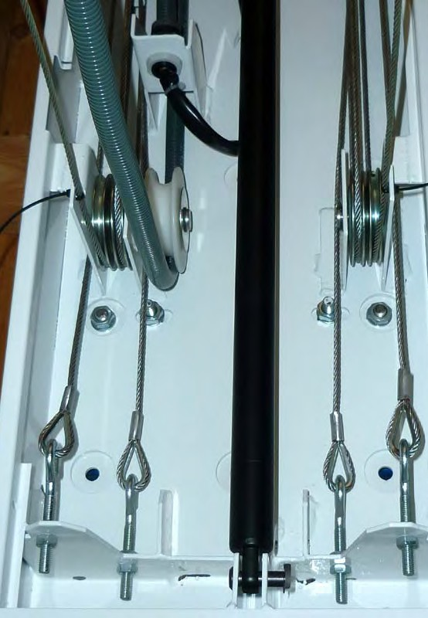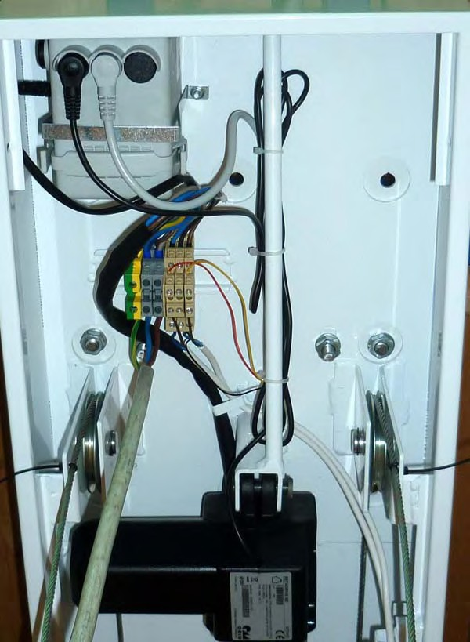

1. **Механическое крепление устройства к анкерным пластинам**

Подъемное устройство прикреплено к каждой анкерной пластине двумя поставляемыми болтами; во время этой операции необходимо обязательно с усилием затянуть все 4 болта, как показано на рисунках сбоку.

###### Кабель электропитания

Электропитание **(D)** должно быть подключено внутри подъемного устройства к клеммным колодкам, которые расположены рядом с двигателем (правый рисунок); вход с потолка можно предусмотреть в середине устройства с длиной кабеля не менее 150 см для выполнения последующего подключения. Кабель питания должен проходить через кабельные вводы, предусмотренные на модуле, при этом необходимо убедиться, что он не мешает винтовому механизму или другим компонентам, находящимся в неподвижном или подвижном состоянии. Для возможных систем (снаружи от потолка) предусмотрен другой проход (для бокового ввода кабеля питания), всегда на том же уровне потолка, на крышке со стороны электрического двигателя.

Стальные корды для поддержки осветительного модуля во время прокладки крепятся пластиковым хомутом. Это крепление необходимо для упорядочения прокладки и облегчения следующих операций по установке. Пять пластиковых хомутов (показаны ниже): два возле двигателя, два на противоположной стороне и один примерно посередине подъемного устройства должны быть сняты перед тем, как прикрепить стальные корды к модулю освещения.

Сторона двигателя

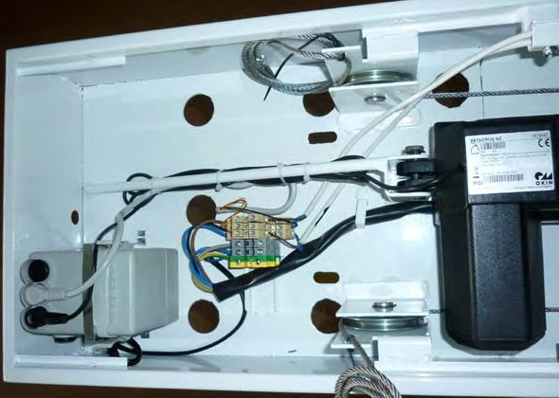

Противоположная сторона

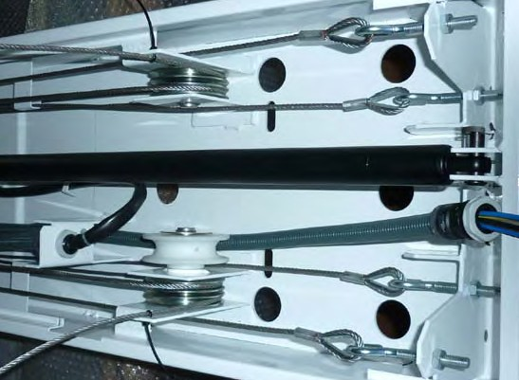

Средняя точка

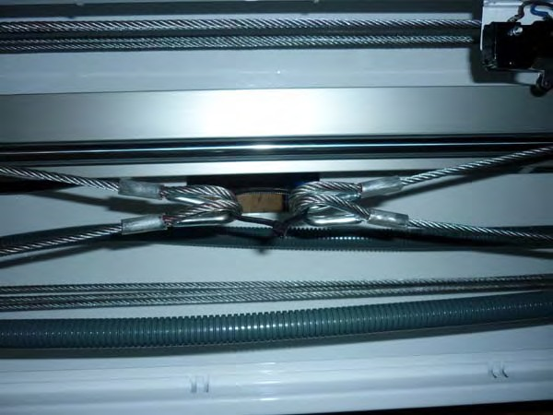

20

###### Закрытие крышки подъемного устройства и подвешивание осветительного модуля

После электрического подключения установите подъемную крышку **(C)**, пропустив стальные корды **(E)** для подвешивания осветительного модуля и питающего кабеля модуля через специальные отверстия, затем вставьте в потолочную конструкцию, закрепив ее четырьмя боковыми винтами (для каждой стороны) с устройством.

Осветительный модуль должен быть прикреплен к подъемному устройству четырьмя стальными тросами **(E)** для вставки в предусмотренные отверстия на более высоком уровне относительно осветительного модуля, где оконечивающие кольца кордов должны быть вставлены на крюки **(F)**.



**Убедитесь в правильности подвешивания на все четыре позиции**

Питающий кабель осветительного модуля, проложенный с подъемного устройства, должен быть прикреплен к осветительному модулю с помощью кабельных сальников, предусмотренных на верхней части, и электрически соединен с магнитотермическим выключателем, в который он входит:

* + Откройте внешнюю створку акриловой панели,
  + Снимите все лампы,
  + Снимите зеркальный металлический лист, предназначенный для поддержки лампы.

Для электрического подключения необходимо снять выключатель, закрепленный на металлической планке двумя самоблокирующимися винтами. После подключения, убедитесь, что провода хорошо закреплены, снова соберите все компоненты и проверьте их работоспособность.



**Перед включением устройства убедитесь, что номинальные данные устройства соответствуют характеристикам электрической сети.**

###### Регулировка концевых выключателей

В случае необходимости регулировки движения осветительного модуля разными способами, необходимо задействовать два концевых выключателя: тот, который находится рядом с двигателем, для регулирования подъема, и тот, который находится на противоположной стороне, для опускания. Во время этой операции обратите внимание на положение электрических проводов концевых выключателей и убедитесь, что винты хорошо затянуты после установки в новые положения.

Поднятие концевого выключателя на стороне двигателя Опускание концевого выключателя на противоположной стороне

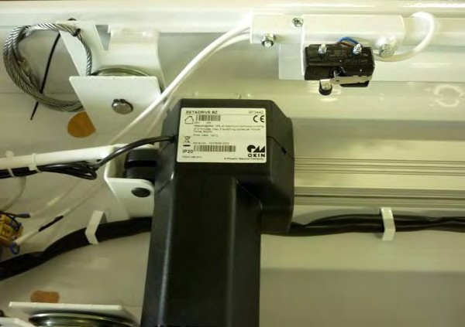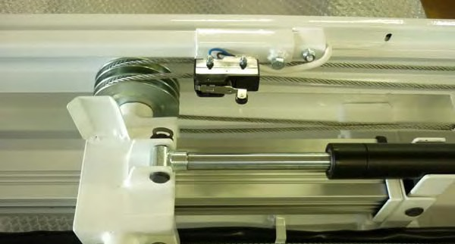

Регулировка высоты устройства, подвешенного на кордах, другим способом, может осуществляться с помощью четырех крючков из стальной проволоки, расположенных на механической конструкции с противоположной стороны двигателя.

Команда подъема и опускания проволоки предназначена для поддержки внешней стенки, без учета характеристик систем, но она также может быть интегрирована в систему клиента с помощью взаимосвязанной двунаправленной нажимной кнопки аналогичного типа.

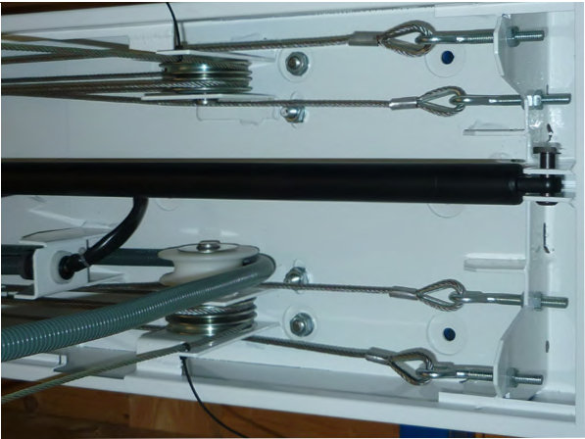

### ТЕХНИЧЕСКОЕ ОБСЛУЖИВАНИЕ

### ЧИСТКА И ДЕЗИНФЕКЦИЯ

ПРЕДУПРЕЖДЕНИЕ: ВЫКЛЮЧИТЕ ПИТАНИЕ ОБОРУДОВАНИЯ ПЕРЕД ЧИСТКОЙ ИЛИ ДЕЗИНФЕКЦИЕЙ.

Фаза очистки фильтров/оргстекла, выполняемая оператором, должна выполняться периодически (приблизительно каждые 30 часов работы) с использованием воды или моющего средства ISO clean. При этом необходимо соблюдать инструкции для технического персонала, который обучен и авторизован итальянской группой ISO Italian Group.

Во время этой операции старайтесь не прикасаться к лампам голыми руками. Если это произойдет, протрите лампы, к которым вы случайно прикоснулись, тканью, смоченной небольшим количеством денатурированного спирта.

Необходимо убедиться, что фильтры/оргстекло не поменяли местами, они имеют надлежащий тип, и правильно установлены на своих местах. Не используйте спиртосодержащие продукты для: защитного оргстекла ламп высокого давления и неоновых ламп низкого давления, материала из искусственной кожи, покрывающего матрас или кресла, термоформованного материала оборудования или деталей из полиуретана. Эти компоненты можно мыть водой с мылом или специальными средствами (ISO clean).

|  |  |
| --- | --- |
|  | **ПРОЦЕДУРЫ ПО ПРОВЕРКЕ И ТЕХНИЧЕСКОМУ ОБСЛУЖИВАНИЮ** |
| 1 | Оператор ежедневно проверяет работоспособность охлаждения турбин, удаляют ли они воздух, и отсутствует ли шум. |
| 2 | Перед каждым сеансом работы оператор должен проверять защитные фильтры на наличие возможных повреждений, в оборудовании с лампами высокого давления; также убедитесь, что белый свет не попадает в направлении ламп. В этом случае выключите устройство и немедленно обратитесь к авторизованному специалисту для замены поврежденного фильтра. |
| 3 | Оператор должен предупредить пользователя о том, чтобы не закрывать вентиляционные решетки посторонними предметами и/или одеждой. |
| 4 | В конце сеанса оператор должен дать устройству завершить цикл вентиляции для охлаждения ламп, который длится 3–6 минут, в зависимости от модели. Солярий оборудован таймером остаточной вентиляции. Если цикл вентиляции не запускается, обратитесь к техническому специалисту, уполномоченному компанией I.SO Italia Group S.r.l. |
| 5 | Оператор должен предупредить пользователя, чтобы он не касался ни фильтров, ни самих ламп голыми руками. В случае контакта руками фильтры и лампы необходимо тщательно очистить специальным средством или спиртом, распылив его на ткань, а затем протерев только внешнюю поверхность лампы и синего фильтра. |
| 6 | Фильтры и защитные стеклянные панели можно мыть любым дезинфицирующим средством для мытья стекол. |
| 7 | Панели из оргстекла (SICURPLEX), обеспечивающие внешнюю защиту, можно очищать специальными средствами. Их НИКОГДА нельзя чистить средствами на спиртовой основе. |
| 8 | Не смотрите прямо на белый свет любого типа, излучаемый устройством или одним из его отверстий; (при наличии ламп высокого давления). |
| 9 | Оператор (Внимание! Проверьте, было ли сначала отключено питание устройства?) должен периодически смазывать механические компоненты, которые являются частью механизмов перемещения спинки и передних ламп, с помощью смазочного масла или консистентной смазки. Наиболее важные детали, которые необходимо смазывать на блоках торцевых ламп, - это скользящие каретки и петли спинки. Доступ к этим частям можно легко получить, сняв защитные кожухи и опорные части сидений. Точки смазки на горизонтальных соляриях расположены в основном на вращающихся валах основных механизмов перемещения, где для облегчения операций по смазке установлены специальные смазочные ниппели. Доступ к этим точкам обычно достигается путем снятия задних защитных кожухов. |
| 10 | При наличии упругих пружин или газовых пружин необходимо периодически проверять их работоспособность. В случае замены приведите пружину в положение полной разгрузки и замените ее. |
| 11 | Регулярно проверяйте воздушные фильтры, чтобы воздух всегда мог правильно поступать к турбинам, для охлаждения ламп и для работы дополнительных кондиционеров. |
| 12 | Раз в месяц следует проверять работу аварийной кнопки и автоматический возврат двигателей (если они установлены). |
| 13 | Принимая во внимание различные комбинации продуктов для фотобиостимуляции (кремы, масла и т.д.), которые могут использоваться во время терапевтических сеансов, в определенных ситуациях могут вызывать неизвестные эффекты, которые могут ускорить разрушение опор из оргстекла и кожзаменителя, поэтому компания ISO Italia рекомендует использовать ограждения для полок в зоне опоры человека, такие как:  - растягивающаяся прозрачная пленка, пригодная для прохождения лучей, в случае опор из оргстекла.  - бумажный рулон или полотенца в случае поверхностей, отделанных кожзаменителем. |
| ВАЖНО:  Периодические проверки, необходимые в течение гарантийного срока, следует проводить каждые 6 месяцев.  Периодические проверки после первого года рекомендуется проводить каждые 500 часов или не реже одного раза в год.  Для оптимальной работы оборудования необходимо (не реже, чем каждые 300 часов работы) измерять излучение видимого света с помощью специального инструмента, которое проводит уполномоченный инженер-механик. Рекомендуется заменять оргстекло блоков загара каждые 1000 часов работы; в случае первоначальной переделки проверьте правильность работы вентиляции и состояние фильтров или стекла/оргстекла. Лампы для загара рекомендуется заменять примерно через 450 часов работы, а неоновые лампы примерно через 650 часов работы только на оригинальные лампы.  Эти операции по техническому обслуживанию должны выполняться обученным персоналом и с разрешения компании Italian ISO Group. | |

### ПРЕДУПРЕЖДЕНИЯ ПРИ ЗАМЕНЕ ЛАМП

**При замене ламп в устройствах ISO Italia Group следуйте приведенным ниже техническим инструкциям, чтобы избежать проблем во время работы.**

#### Используйте только оригинальные запасные части; неоригинальные запасные части могут функционировать иначе, чем предусмотрено проектными и техническими условиями испытаний ISO Italia Group, и поэтому компания не будет нести ответственность за неправильную работу устройства в случае использования неоригинальных компонентов.

1. **Используйте компоненты, эквивалентные оригинальным; использование ламп с характеристиками, отличными от установленных производителем, может привести к неисправности устройства.**

#### Компания ISO Italia Group имеет право поставлять продукцию альтернативных марок или типов (в связи с окончанием производства производителями) с характеристиками, идентичными оригинальным.

1. **При использовании оборудования необходимо строго следовать инструкциям, приведенным в руководстве по эксплуатации и техническому обслуживанию.**

**ИНФОРМАЦИОННОЕ ПРИМЕЧАНИЕ**

Следует отметить, что замена ламп неизбежно приведет к увеличению мощности по сравнению с предыдущим состоянием (т.е. изношенными лампами, требующими замены), так как в течение первых 50 часов мощность превышает нормативный стандарт в течение срока службы лампы. Этот показатель необходимо учитывать при расчете продолжительности сеансов в течение первых часов после замены лампы.

На мощность лампы также может влиять состояние акрила и степень чистоты фильтра; поэтому важно следить за тем, чтобы эти компоненты всегда были в хорошем состоянии и были идеально чистыми, чтобы с течением времени получать одинаковые сеансы.

Рекомендуется соблюдать время воздействия, указанное в данном руководстве, в зависимости от протокола. Из-за специфичности основных параметров и потребности в точной настройке все эти операции должны выполняться только специализированным персоналом.

Персонал, отвечающий за управление оборудованием, несет основную ответственность за его работу; поэтому рекомендуется проверять полную и правильную работу оборудования перед каждым сеансом, чтобы избежать повторения ненадлежащих операций.

##### ПРЕДУПРЕЖДЕНИЯ ПРИ ЗАМЕНЕ ОРГСТЕКЛА

###### При замене акрила в устройствах компании ISO Italia Group, пожалуйста, следуйте техническим инструкциям ниже, чтобы избежать затруднений во время использования.

1. Используйте только оригинальные запасные части; неоригинальные запасные части могут функционировать иначе, чем предусмотрено проектными и техническими условиями испытаний ISO Italia Group, и поэтому компания не будет нести ответственность за неправильную работу устройства в случае использования неоригинальных компонентов.
2. Компания ISO Italia Group имеет право поставлять продукцию альтернативных марок или типов (в связи с окончанием производства производителями) с характеристиками, идентичными оригинальным.
3. При использовании оборудования необходимо строго следовать инструкциям, приведенным в руководстве по эксплуатации и техническому обслуживанию.
4. Гарантия на акрил распространяется только на производственные дефекты.
5. Любые возможные производственные дефекты должны быть оспорены в течение первых двух месяцев с даты установки.
6. Используйте только специальные средства для очистки акрила и ни в коем случае не используйте средства, содержащие спирт, даже в минимальном количестве.

### ДЛЯ ПОДТВЕРЖДЕНИЯ ГАРАНТИИ И ОБСЛУЖИВАНИЯ КЛИЕНТОВ

Буклет по техническому обслуживанию, в котором, например, зарегистрированы все выполненные технические работы, следует хранить в надежном месте. Также помните, что копию «Инструкции по установке» необходимо вернуть в компанию ISO Italia Group.

По любым запросам, выходящим за рамки данного руководства, мы советуем вам обращаться к вашему местному дилеру, с которым также следует связываться, когда требуется техническая помощь.

###### Надлежащая утилизация должна проводиться в соответствии с Европейскими директивами 212/19/UE 2002/96/CE 2003/108/CE (утилизация электрического и электронного оборудования)

*Применимо в странах Европейского Союза и где используется система раздельной утилизации.*

ОТХОДЫ

Все материалы, которые относятся к упаковке, считаются утилизируемыми, нетоксичными и безвредными материалами. Поэтому благодаря своим характеристикам они должны обрабатываться в соответствии с требованиями надлежащего законодательства.

ОПРЕДЕЛЕНИЕ СПЕЦИАЛЬНЫХ ОТХОДОВ:

К ним относится остаточный материал, образующийся в результате промышленных техпроцессов или сельскохозяйственной, ремесленной, коммерческой или обслуживающей деятельности, который с учетом параметров не классифицируется как обычные бытовые отходы.

ДЕМОНТАЖ И РАЗБОРКА УСТРОЙСТВА

Устройство следует рассматривать как AEE (электрическое и электронное устройство) и оно должно утилизироваться как есть.

Представленный ниже символ указывает на то, что устройство по окончании срока службы должно рассматриваться как RAEE (отходы электрического и электронного оборудования).



Поскольку устройство не может быть выброшено как городские отходы, оно должно быть отправлено в специальные центры сбора, подготовленные муниципальным правительством или производителями, которые организуют отдельный сбор RAEE.

Свяжитесь с компетентными муниципальными властями или дистрибьютором/производителем для получения дополнительной информации по этому вопросу.

Наличие символа RAEE указывает на то, что устройство было выпущено на рынок после 13 августа 2005 года.

Опасность для окружающей среды: устройство содержит материалы и компоненты, которые могут быть потенциально опасными для окружающей среды и здоровья человека.

Не бросайте материалы в окружающую среду, несоблюдение этого правила может повлечь за собой санкции со стороны компетентных органов.



СОДЕРЖАНИЕ

КОНФИГУРАЦИЯ И ЭЛЕКТРИЧЕСКИЕ ХАРАКТЕРИСТИКИ 3

ДЕКЛАРАЦИЯ СООТВЕТСТВИЯ 4

ОБЩАЯ ИНФОРМАЦИЯ И МЕРЫ ПРЕДОСТОРОЖНОСТИ 5

ФОТОБИОСТИМУЛЯЦИЯ 8

МИНИ ЖК-ДИСПЛЕЙ И ИНСТРУКЦИИ ДЛЯ УПРАВЛЕНИЯ СОЛЯРИЕМ 11

МЕХАНИЧЕСКИЕ ХАРАКТЕРИСТИКИ 14

ИНСТРУКЦИИ ПО СБОРКЕ УСТРОЙСТВА 15

ТЕХНИЧЕСКОЕ ОБСЛУЖИВАНИЕ 22

ЧИСТКА И ДЕЗИНФЕКЦИЯ 22

ПРЕДУПРЕЖДЕНИЯ ПРИ ЗАМЕНЕ ЛАМП 24

ДЛЯ ПОДТВЕРЖДЕНИЯ ГАРАНТИИ И ОБСЛУЖИВАНИЯ КЛИЕНТОВ 25